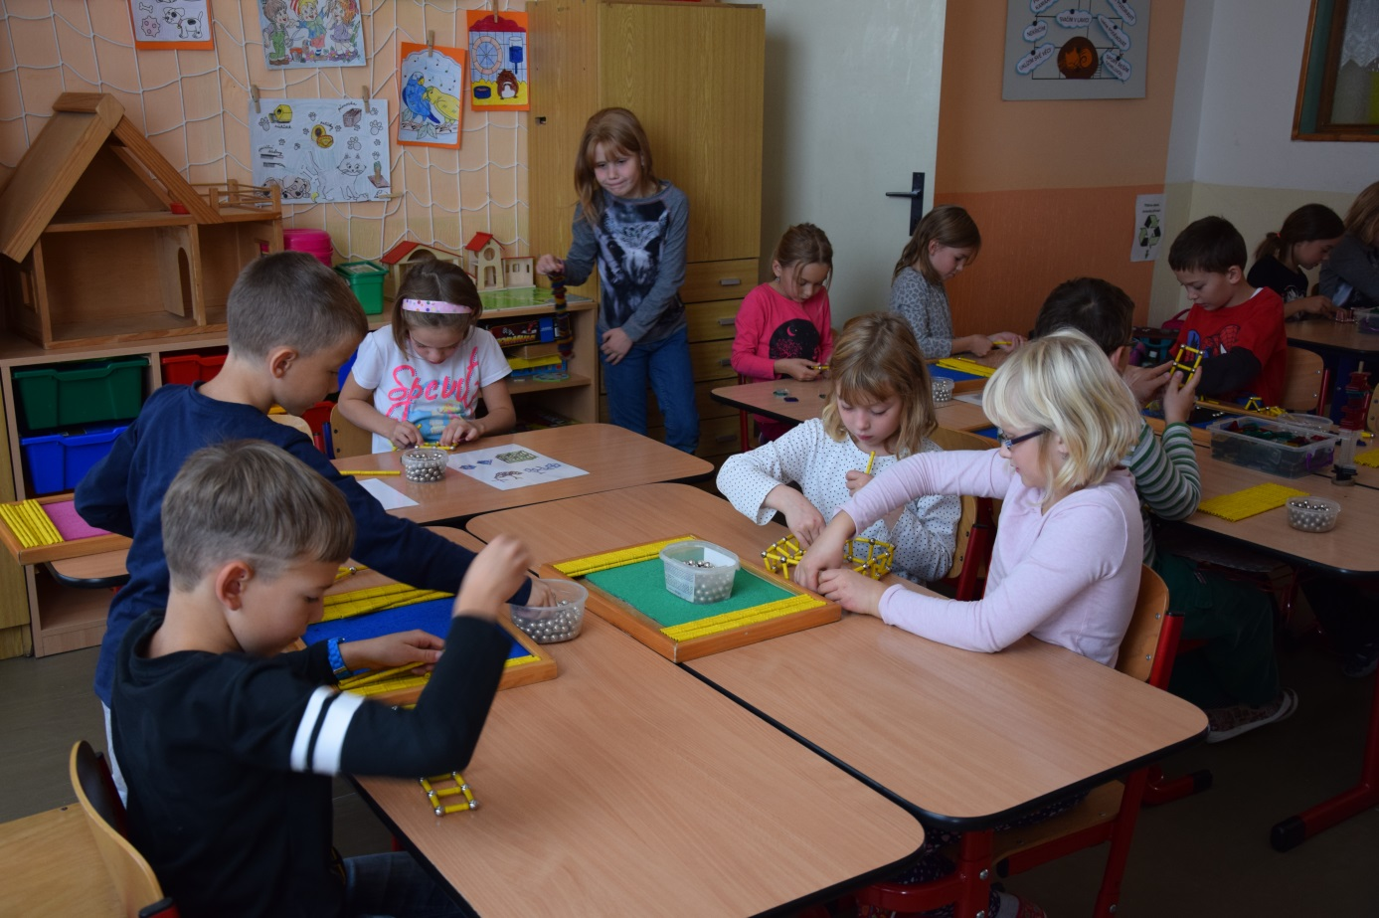
Geomag ve školní družině (2. 10. a 4. 10. 2018)

Tradičně, i začátkem letošního školního roku měli děti možnost popustit uzdu své fantazii se stavebnicí geomag ve školní družině. K vidění byla spousta zajímavých a kreativních staveb, které si i Vy můžete prohlédnout v naší fotogalerii.

